2011届甘肃省兰州一中高三地理12月月考试题（旧人教版）

（说明：本试卷分第I卷和第II卷，总分100分，考试时间100分钟。第I卷为单项选择题，共25小题，每小题2分，共50分，请将答案填写在第5页答题卡上；第II卷为非选择题。交卷时只第II卷。）
第I卷（选择题）
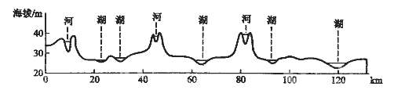
读我国某地区地形剖面图，回答1—2题。

[

1．下列水利工程可有效防御该地形区主要自然灾害的是
A．南水北调 B．小浪底工程
C．三峡工程 D．坎儿井工程
2．有关图示河流该河段的叙述，正确的是
A．位于我国地势的第二阶梯 B．河道弯曲、流水不畅
C．地下水经常补给河流 D．径流量的季节变化小
读下图，回答3—4题：
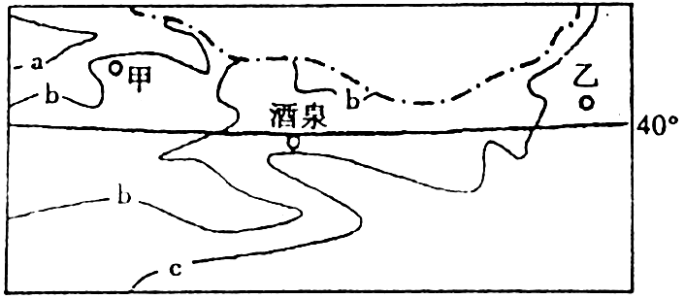
40°
a
b
b
b
c
酒泉
甲
乙

3．c等降水量线在酒泉南部弯曲明显，其主要影响因素为
A．山脉 B．湖泊 C．河流 D．城市
4．甲地比乙地
A．纬度低、地势高 B．年太阳辐射量小
C．日照时间较短 D．气温年较差较大
5．两颗卫星同时运行，每隔9天可以覆盖地球一遍，说明遥感技术
A．受地面限制条件少 B．测量范围大
C．获得信息的方式多 D．可以快速处理获取的信息

读我国某地潜水埋藏深度与气象要素相关模式图，图中阴影表示降水量，读图回答6
5300
—9题。
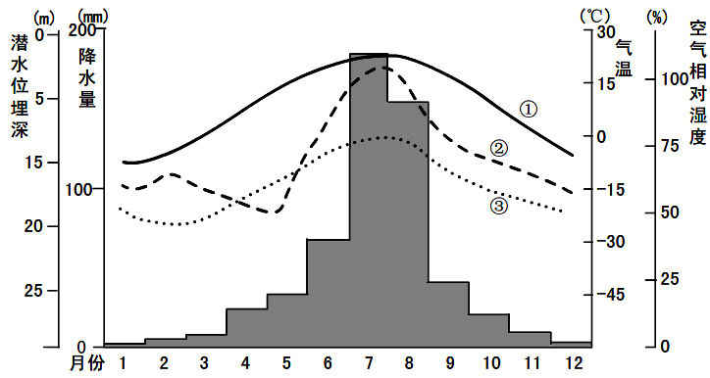
潜水埋藏深度

6．图中①②③分别表示
A．潜水埋藏深度、气温、空气相对湿度 B．空气相对湿度、气温、潜水埋藏深度
C．气温、空气相对湿度、潜水埋藏深度 D．气温、潜水埋藏深度、空气相对湿度
7．该地可能位于
A．东北平原 B．华北平原 C．太湖平原 D．珠江三角洲
8．当潜水埋藏深度浅于15米时，该地区
A．空气相对湿度大于70% B．盐碱化加重
C．月降水量在50mm到100mm之间 D．月均温大于0℃
9．该区域农业在进一步的发展过程中应
①在沿海地区大力围海造田 ②增加水稻种植面积
③注重中低产田的改造 ④保护和恢复沿海湿地
A．③④ B．①③④ C．①②③ D．①②
读下图，完成10—13题。
130°E
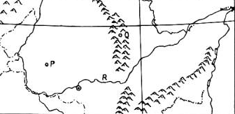
48°N
C

A
B

10．有关河流B的水文特征、叙述不正确的是
A．某些河段有凌汛现象 B．流量较大
C．春季和夏秋季各有一个汛期 D．含沙量大
11．城市A是在大型能源基地基础是发展起来的，该能源是指
A．水电 B．石油 C．太阳能 D．煤炭
12．与太湖平原、珠江三角洲等地区相比，图示平原地区作为商品粮基地的优势条件是
A．单位面积产量高 B．人均耕地面积大
C．交通发达 D．水热条件好
13．城市C某家具厂生产的实木家具销往全国许多地方,影响该厂布局的主导因素是
A．原料产地 B．消费市场
C．廉价劳动力 D．人才集中
下图为“1998-2006年我国能源生产与消费问题变化图”，图中斜线为能源净进口量等值线图。读图回答14—15题。
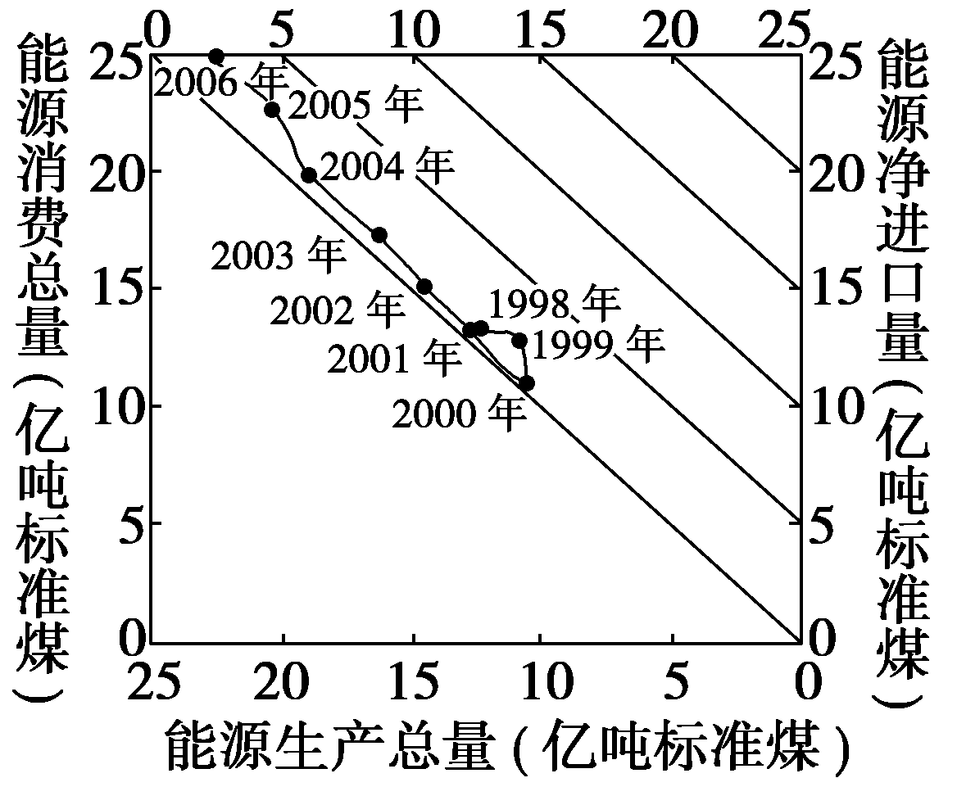
14．据图判断下列说法正确的是
A．我国能源生产总量在2000年达到最大值
B．21世纪以来，我国能源净进口量呈现上升趋势
C．1998-2006年我国一直进口能源，没有出口能源
D．图示大多数年份我国能源生产总量大于消费总量
15．能源安全是我国目前一个紧迫而重大的问题。下列
措施能保证我国能源安全的有
①参与国际能源开发，实现能源进口多元化
②加大能源战略储备，减少对进口能源的依赖
③全面禁止采挖煤炭，使用新能源替代煤炭资源
④倡导绿色消费，提高能源使用效率
A．②③④ B．①③④ C．①②④ D．①②③
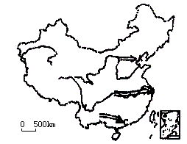
读我国西电东送基本格局图，回答16—17题。
甲
乙
丙
16．我国“西电东送”工程的重要意义是
①缓解东部地区能源紧张状况
②加快新疆地区的经济发展
③改善西部地区的能源消费结构
④减少东部地区的环境污染
A．①③ B．①④
C．②③ D．②④
17．有关西电东送工程的叙述，错误的是
A．该工程是把我国西部经济地带的电能送往东部经济地带
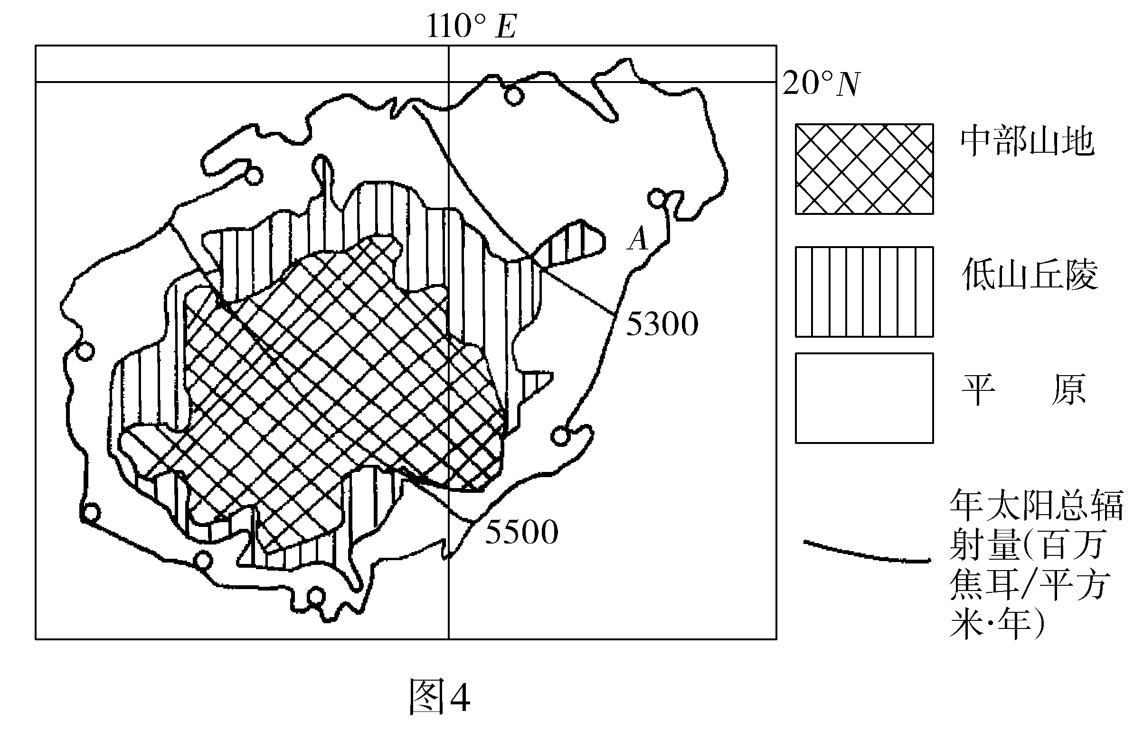
B．甲送电线路主要输送的是火电
110°E
20°N
甲
乙
丙
5300
5500
年太阳辐射总量（百万焦耳/平方米﹒年）
C．乙送电线路的电力来源是长江三峡的水电
D．丙线路主要是为了满足珠江三角洲地区的电力需要
读下图，回答18—20题。
18．影响岛上年太阳总辐射量分布的主要因素是
A．海陆位置 B．纬度与地形
C．纬度与洋流 D．地形与洋流
19．据图推测该岛降水量的空间分布规律是
A．南多北少 B．东北到西南递减 C．西多东少 D．东南向西北递减

20．有关图中丙区域的开发方向，最合理的是
A．重点发展热带农业 B．以港口建设为主，发展外向型经济
C．重点发展特色旅游业 D．为了保护生态环境，禁止工业发展
21．有关我国南方低山丘陵地区的叙述，正确的是
A．该地温暖湿润，植被破坏后容易恢复
B．其生态破坏后的危害小于黄土高原地区
C．生活能源短缺导致乱砍滥伐现象严重
D．为了缓解人口压力，可适当扩大耕地
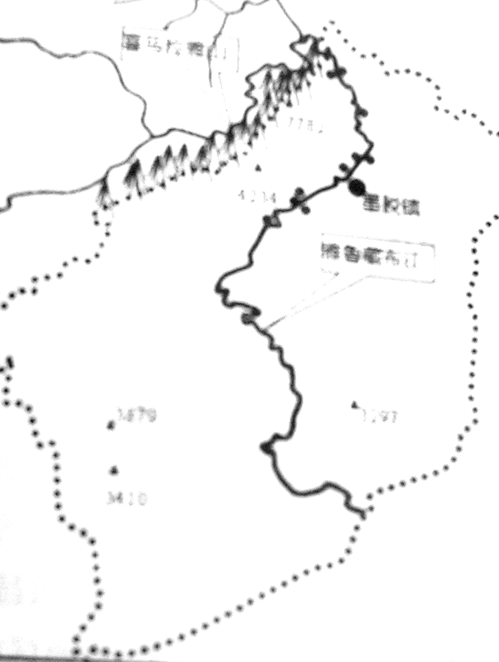
2010年12月15日，波密扎木——墨脱公路最重要的控制性工程、创下7个世界之最的“嘎隆拉山隧道”打通，这意味着扎墨公路的贯穿为时不远，墨脱作为中国唯一一个不通公路的县的历史将结束。根据材料和右图，回答22—23题。
雅鲁藏布江
7782
4234
3297
3879
3410
喜马拉雅山
墨脱镇
22．关于在墨脱县修建公路的区位，下列说法正确的是
A．夏季是墨脱山区施工的最佳季节
B．资金不足是限制该地交通建设的最大障碍
C．该地公路等级较低，技术要求低
D．该地地质地貌条件复杂，工程难度大
23．有关该地农业分布的特点及原因，下列说法正确的是
A．分布在地势较低的北部，原因是受地形的抬升，降水多
B．分布在河谷地带，因为交通便利
C．分布在河谷地带，原因是气温较高
D．分布在南部，原因是地势平坦开阔
国务院批复的天津城市新规划方案确定以中心城区和天津滨海新区为天津市发展的主副中心。根据材料回答24—25题。
24．下列不属于天津滨海新区开发优势条件的是
A．地理位置优越 B．地形平坦、土地面积大
C．土地价格较高 D．国家政策的大力支持
25．适宜天津滨海新区重点发展的工业部门是
A．能源加工业、高新技术产业 B．纺织工业、海港物流业
C．水产加工业、海滨旅游业 D．先进制造业、海洋化工业

第I卷答题卡
1 | 2 | 3 | 4 | 5 | 6 | 7 | 8 | 9 | 10 | 11 | 12 | 13
14 | 15 | 16 | 17 | 18 | 19 | 20 | 21 | 22 | 23 | 24 | 25

第II卷（非选择题）
26．读我国某区域图，回答下列问题。（8分）
2160
110°
35°
甲
乙
丙
丁

（1）甲、乙、丙河流中为干流的是 河，该河流易发水患的河段及该河段水患易发的主要原因有哪些？（4分）

（2）制约该区域发展的最主要生态问题及应采取的措施分别是什么？（4分）

27．读右图，回答问题。（7分）
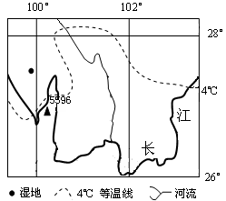

（1）试简述4℃等温线分布特征并分析原因。（3分）
（2）说明此段长江的水源补给情况。（2分）
（3）试从地质作用的角度分析此处长江多峡谷的原因。（2分）

28．下面的三幅图为我国某沙区生物治沙示意图，读图解答下面的问题。(11分)

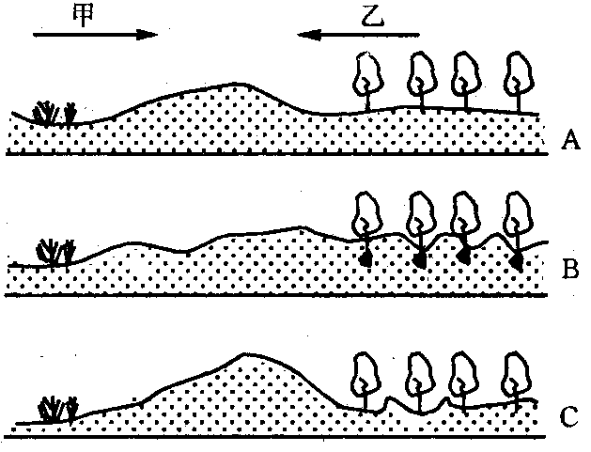
(1)图中甲、乙两箭头，能正确表示出当地风向的是 。（2分）
(2)三图按治沙时间顺序，正确的排序为： 。（2分）
(3)目前世界上许多沙漠边缘地区出现严重的荒漠化现象，试分析产生这种现象的自然
原因和人为原因。（5分）

(4)为防止荒漠化的进一步扩大，我国正在建设的世界最大的林业生态工程是
。（2分）
29．读我国南方某农村生态农业试验场生产模式图，完成下列要求。(9分)
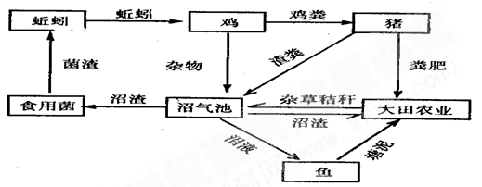

(1)该村农业的主要肥料来源有 。（2分）
(2)该地解决农村生活用燃料问题的办法是 ，这种办法与传统的
用柴草相比，具有的优势有哪些？（4分）

(3)该地出产的主要农副产品为原料，可以发展的村办企业有 。我
国华北地区因地制宜，在低洼涝地地区发展的生态农业模式是 。（3分）
30．读我国东部M市的相关材料，回答下列问题。(15分)
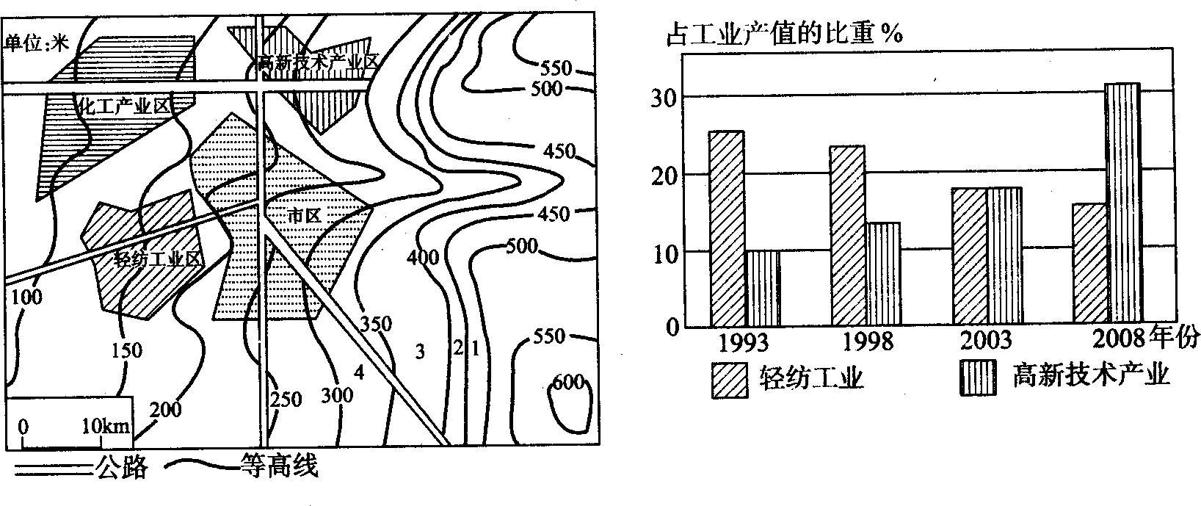
材料一 M市等高线地形图 材料二 M市产业结构的变化图

材料三M市气候资料
月份 | l | 2 | 3 | 4 | 5 | 6 | 7 | 8 | 9 | 10 | 11 | 12
气压  (百帕) | 1021.7 | 1019.5 | 1015.7 | 1010.3 | 1006.2 | 1001.6 | 999.9 | 1001.2 | 1008.1 | 1014.7 | 1019.2 | 1020.6
气温  (℃) | 4.3 | 5.6 | 9.5 | 15.8 | 20.7 | 24.3 | 28.4 | 27.9 | 23.4 | 18.3 | 12.4 | 6.8
降水量  (毫米) | 73.2 | 84.2 | 138.2 | 126.6 | 146.6 | 231.1 | 159.4 | 155.8 | 145.2 | 87 | 60.1 | 47.1
(1)在野外考查中发现，M市等高线地形图中3、4处土层较l、2处厚，运用所学地理知识分析其原因。(3分)

(2)根据材料二分析M市近l5年来产业结构是如何调整的？（2分）

(3)根据材料三描述M市气压随季节的变化规律，并解释M市气候三要素之间的关系。(4分)

(4)伴随城市规模的扩大，M市规划并建设了新的产业区。请在材料一图中的高新技术产业区和化工产业区中任选一个，并依据材料一中的有关信息对其区位进行评价。(6分)

